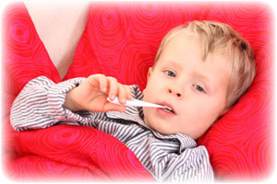
Как предупредить заболевание гриппом

Ежегодная иммунизация (вакцинация)
- Прививки являются наиболее эффективным средством защиты детей от гриппа и предупреждения его осложнений, особенно обострений хронических заболеваний.
- Разработаны специальные тактические подходы к иммунизации лиц с аллергическими проявлениями или наличием хронических заболеваний.
- Вакцинация детей специальными противогриппозными вакцинами в осенний период помогает уберечь их от гриппа в 70-100% случаев.

Перед прививкой ребенку проводит профилактический медицинский осмотр врач-педиатр и дает направление на вакцинацию .

Укрепление организма ребенка в течение года:
Очень важно для профилактики гриппа и ОРВИ укреплять организм ребенка в течение всего года, особенно перед осенне-зимним подъемом заболеваемости этими инфекциями. Для этого необходимо:
- Составить режим дня и пищевой рацион с учетом состояния здоровья и индивидуальных особенностей ребенка.
- Разработать и проводить коррекцию схемы закаливания в сочетании с массажем и лечебной физкультурой, проведения физиотерапевтических процедур (ингаляции с применением фитопрепаратов, кварцевание носоглотки и другие).

Сезонная профилактика:
- Проводить курсовое назначение препаратов различного происхождения (фито и химиопрепаратов, гомеопатических средств), способствующих укреплению иммунитета и повышению защитных сил организма ребенка.

Основной целью комплекса профилактических мероприятий является укрепляющее и стимулирующее влияние на иммунные механизмы детей.
Отделение медицинской профилактики ГУЗ «Чаплыгинская РБ»

